Nombre: Eduardo José Domínguez Rangel,  David Villamil Borjas,  Axel Emir Madrigal Izquierdo,  Ian Tonathiu Sánchez Arámbula |  | Matrícula: AL07284986  AL07283684  AL07242206  AL07301842
Nombre del curso: Fundamentos de Programación | Nombre del profesor:  Alfredo Octavio Guerrero Clemente
Módulo: 1 | Actividad: 1
Fecha: 12/08/2026
Bibliografía: Cisco Networking Academy: Course launch. (s. f.). https://www.netacad.com/launch?id=594455b7-be33-4dab-840f-de1824b45438&tab=curriculum&view=4f3721bb-5545-5542-b8db-1f72b812a84d

Objetivo:
Aplicarás los conceptos de diseño de algoritmos, entrada de datos mediante la función input(), uso de variables, operadores y tipos de datos, con el propósito de construir una herramienta que te permita reflexionar sobre el uso que haces del tiempo digital.

Procedimiento:
1. Algoritmo
- Inicio del programa.
- Solicitar el nombre del usuario mostrando el mensaje: "¿Cuál es tu nombre?".
- Leer y guardar el valor ingresado en la variable nombre.
- Solicitar las horas diarias dedicadas a Instagram mostrando el mensaje: "¿Cuántas horas diarias le dedicas a instagram?".
- Leer y guardar el valor en la variable instagram.
- Solicitar las horas diarias dedicadas a TikTok con el mensaje: "¿Cuántas horas diarias le dedicas a tiktok?".
- Leer y guardar el valor en la variable tiktok.
- Solicitar las horas diarias dedicadas a Netflix con el mensaje: "¿Cuántas horas diarias le dedicas a netflix?".
- Leer y guardar el valor en la variable netflix.
- Solicitar las horas diarias dedicadas a Snapchat con el mensaje: "¿Cuántas horas diarias le dedicas a snapchat?".
- Leer y guardar el valor en la variable snapchat.
- Solicitar las horas diarias dedicadas a WhatsApp con el mensaje: "¿Cuántas horas diarias le dedicas a whatsapp?".
- Leer y guardar el valor en la variable whatsapp.
- Calcular la suma total de horas sumando todas las plataformas digitales: suma = instagram + tiktok + netflix + snapchat + whatsapp.
- Calcular el porcentaje del día que representan esas horas usando la fórmula: porcentajeDia = (suma/24) x 100
- Mostrar en pantalla con el total de horas y el porcentaje el siguiente mensaje: "Hola [nombre], pasas en total [suma] horas, lo que es [porcentajeDia]% de tu día.".
- Especificar si suma es mayor que 5, mostrar el mensaje: ¡[Nombre]!, pasas demasiadas horas de tu día en plataformas digitales. De lo contrario mostrar el mensaje: Estas dentro de un rango saludable.
- Fin del algoritmo.
2. Pseudocódigo
Algoritmo Calculadora
Definir nombre Como Caracter
Definir instagram, tiktok, netflix, snapchat, whatsapp, suma, porcentajeDia Como Real
Definir limiteHorasDiarias Como Entero
limiteHorasDiarias<-5
Escribir "¿Cuál es tu nombre?";
Leer nombre;
Escribir "¿Cuántas horas diarias le dedicas a instagram?";
Leer instagram;
Escribir "¿Cuántas horas diarias le dedicas a tiktok?";
Leer tiktok;
Escribir "¿Cuántas horas diarias le dedicas a netflix?";
Leer netflix;
Escribir "¿Cuántas horas diarias le dedicas a snapchat?";
Leer snapchat;
Escribir "¿Cuántas horas diarias le dedicas a whatsapp?";
Leer whatsapp;
suma<- instagram + tiktok + netflix + snapchat + whatsapp;
porcentajeDia<- (suma / 24) * 100;

Escribir "Hola ", nombre, " pasas en total ", suma, " horas, lo que es ", porcentajeDia, "% de tu día";
Si suma > limiteHorasDiarias Entonces
Escribir "¡", nombre, "! Pasas demasiadas horas de tu día en plataformas digitales.";
SiNo
Escribir "Estas dentro de un rango saludable.";
Finsi
FinAlgoritmo

Nota. Este pseudocódigo, representa el algoritmo de manera escrita combinando nuestro idioma con el de la computadora, así quedo la estructura del algoritmo planteado anteriormente.

3. Código en Python

def main():
nombre = ""
instagram = 0.0
tiktok = 0.0
netflix = 0.0
snapchat = 0.0
whatsapp = 0.0
suma = 0.0
porcentajeDia = 0.0
limiteHorasDiarias = 5.0
print("==================================================")
print("Bienvenido a la calculadora de horas digitales.")
print("==================================================")
print()

print("¿Cuál es tu nombre?")
nombre = input()

print("¿Cuántas horas diarias le dedicas a instagram?")
instagram = float(input())

print("¿Cuántas horas diarias le dedicas a tiktok?")
tiktok = float(input())

print("¿Cuántas horas diarias le dedicas a netflix?")
netflix = float(input())

print("¿Cuántas horas diarias le dedicas a snapchat?")
snapchat = float(input())

print("¿Cuántas horas diarias le dedicas a whatsapp?")
whatsapp = float(input())

suma = instagram + tiktok + netflix + snapchat + whatsapp
porcentajeDia = (suma / 24) * 100

print(f"Hola {nombre}, pasas en total {suma} horas, lo que es {porcentajeDia:.2f}% de tu día.")

if suma > limiteHorasDiarias:
print(f"¡{nombre}! Pasas demasiadas horas de tu día en plataformas digitales.")
elif suma < limiteHorasDiarias:
print("Estas dentro de un rango saludable.")

main()

Nota. Código fuente en lenguaje Python para la calculadora del tiempo digital.

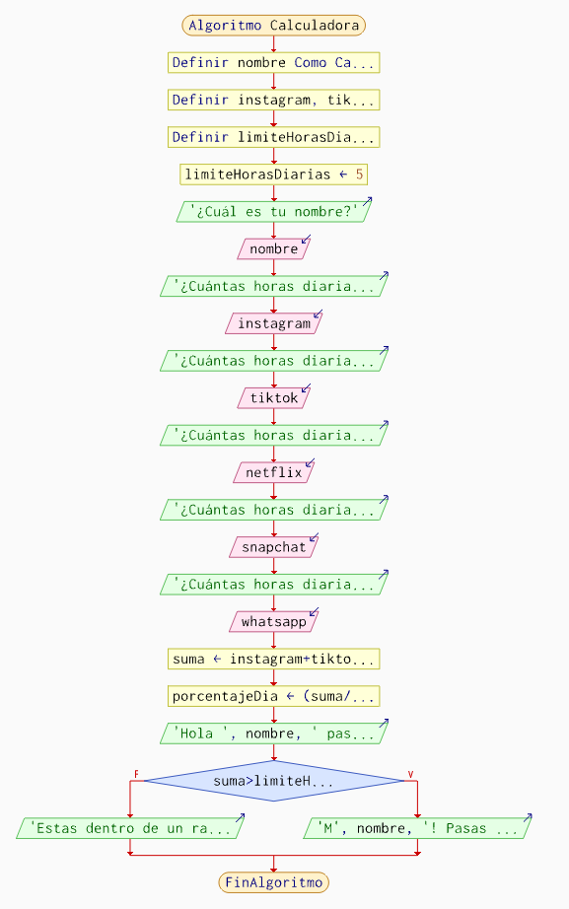
4. Diagrama de flujo

Nota. Diagrama de Flujo (representación gráfica) del algoritmo.

Resultados:

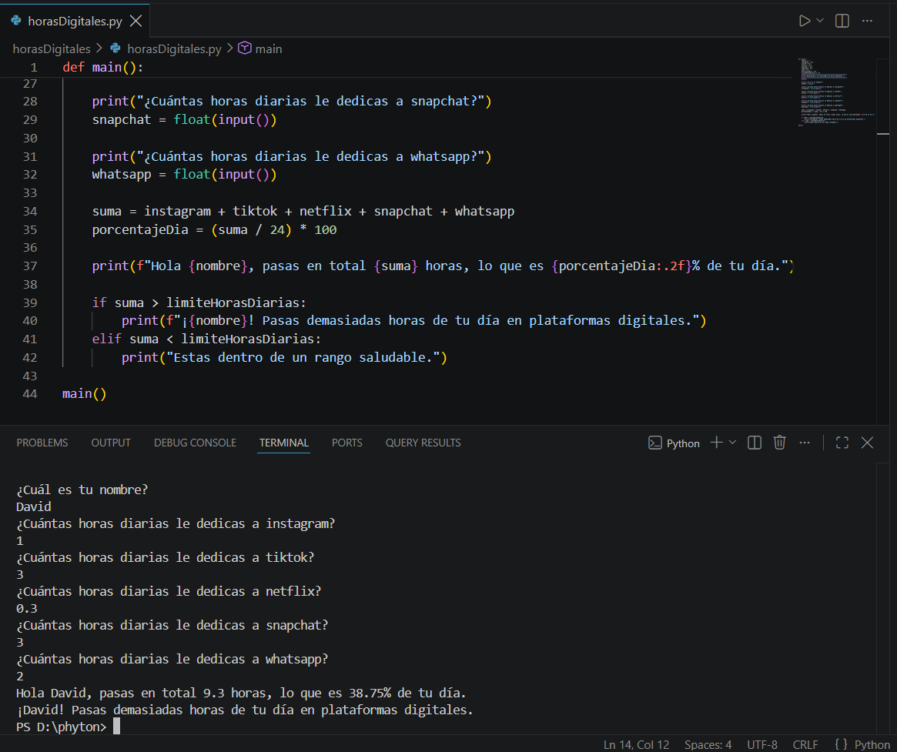
Nota. Prueba en Visual Studio Code y funcionamiento del programa.

Conclusión:
Gracias a lo que se ha visto durante la semana, podemos concluir que es bastante importante tener un cierto orden a la hora de diseñar un algoritmo y posteriormente un programa, empezando con hacer un pequeño pseudocódigo como borrador antes de hacer todo en código fuente, al igual que ver el funcionamiento de nuestro algoritmo a través de un diagrama de flujo. Como equipo consideramos que la comprensión de conceptos básicos como el asignar valores a las variables que decidimos escribir y funciones como input, print y float nos permite vislumbrar lo que se puede lograr con tan solo un poco de conocimiento fundamental de programación.

